1. Paso, verificar si el daemon MongoDB esta corriendo en Windows se puede verificar con el task manager

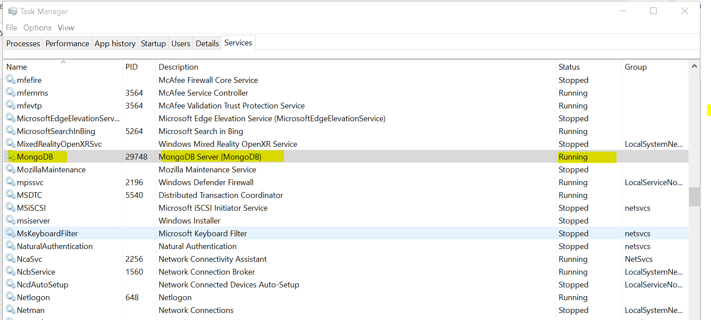

1. Crear DB

> use app

switched to db app

> show collections

1. Crear collection e insertar datas

> db.peliculas.insert({ nombre: "El mar negro",puntos: "5",genero: "comedia" })

WriteResult({ "nInserted" : 1 })

> db.peliculas.insert({ nombre: "Vive",genero: "comedia" })

WriteResult({ "nInserted" : 1 })

> db.peliculas.insert({ nombre: "Ayer te vi",genero: "drama" })

WriteResult({ "nInserted" : 1 })

>

>

> db.peliculas.find({})

{ "_id" : ObjectId("60a85b05011329af414dd61f"), "nombre" : "El mar negro", "puntos" : "5", "genero" : "comedia" }

{ "_id" : ObjectId("60a85b19011329af414dd620"), "nombre" : "Vive", "genero" : "comedia" }

{ "_id" : ObjectId("60a85b29011329af414dd621"), "nombre" : "Ayer te vi", "genero" : "drama" }

1. Consultar películas que no tengan puntos

> db.peliculas.find({ puntos: null })

{ "_id" : ObjectId("60a85b19011329af414dd620"), "nombre" : "Vive", "genero" : "comedia" }

{ "_id" : ObjectId("60a85b29011329af414dd621"), "nombre" : "Ayer te vi", "genero" : "drama" }

>